13567
服装CAD自学考试大纲
浙江省教育考试院
2024年12月

自学用书：服装CAD版型设计原理与应用，张军雄、冯烽、温海英编著，东华大学出版社2018年第1版

一、课程性质与设置目的要求：
《服装 CAD 》课程是浙江省自学考试服装与服饰设计专业必考课程。该课程具备一定的实用性、专业性和综合性。课程不仅作为工具书指导学生掌握ET服装CAD系统的操作技巧，还深入讲解了CAD版型设计及平面服装制板的应用，旨在全面提升学生的服装CAD技术能力。通过本课程，自学者能够掌握从结构制图、纸样制作到放缝标记、检测排料等全过程设计应用。通过大量的案例分析与实践操作，培养学生的创新思维和技术应用能力，提高其在服装行业的竞争力。通过本课程学习，自学者能够掌握ET服装CAD系统的基本功能和高级应用，通过各类实践操作全面提升服装CAD制板、放码和排料的技术水平，锻炼其综合能力。

二、考核内容及目标
第一部分 服装版型设计基础
一、学习目的和要求
了解工业纸样人体数据，工业纸样制作流程，服装CAD绘制工业纸样。
二、考核知识点
本部分以了解为主不考核。
第二部分 ET服装CAD操作指南
一、学习目的和要求
了解打板系统、推板系统、排料系统的工作界面；掌握软件各类工具及菜单使用方法应用技巧，能够利用软件实现快速打板。
二、考核知识点
本部分重点考查打板系统；推板系统、排料系统以了解为主不考核。
三、考核目标要求
1.识记：（1）桌面工具条（2）打板常用工具（3）菜单栏中常用打板工具
2.领会：结合案例，能够综合利用打板工具进行样板绘制技巧。
第三部分 女士服装CAD版型设计
一、学习目的和要求
了解利用CAD软件工具进行半身裙、女裤、女上衣、女衬衫、连衣裙、女外套板型设计。
二、考核知识点
本部分重点考查女衬衫和女西服的制板；其它款式以了解为主不考核。
三、考核目标要求
1.识记：CAD制板步骤
2.领会：软件工具组合使用技巧
3.应用：结合案例，能够综合利用打板工具进行样板绘制。
第四部分 经典男装CAD版型设计
一、学习目的和要求
了解利用CAD软件工具进行男衬衫、男西服板型设计。
二、考核知识点
本部分重点考查男衬衫制板；男西服以了解为主不考核。
三、考核目标要求
1.识记：CAD制板步骤
2.领会：软件工具组合使用技巧
3.应用：结合案例，能够综合利用打板工具进行样板绘制。
第五部分 服装CAD放码
一、学习目的和要求
了解推板系统的基本原理，服装CAD放码方法；了解A字裙低腰牛仔裤、基本款女衬衫、公主缝女西装放码。
二、考核知识点
本部分重点考查基本款女衬衫放码；其它款式以了解为主不考核。
三、考核目标要求
1.识记：各放码点的放码操作
2.应用：结合案例，能够综合利用放码工具进行样板绘制。
第六部分 服装CAD排料
一、学习目的和要求
了解服装CAD自动排料、手动排料和对格排料。
二、考核知识点
本部分重点考查自动排料，其它内容仅了解不考核。

三、题型举例（考试时间为150分钟）（题型仅作参考，实际命题时不受此限）
一、选择题：（5题，每题2分，共10分）
1、把不等长的两条省长修至等长的打板工具是。
A.转省 B.单向省 C.省折线 D.枣核省
- 判断题：（5题，每题2分，共10分）
1、综合测量工具可以测量一条要素的长度和长度差。 （ ）
- 服装版型绘图题（共3题，第1题40分，第2题30分，第3题10分，总共80分）
- 打板系统中，参照下图，按照160/84A号型基础进行设计，尺寸细节可根据效果自定，在打板系统中描述样板绘制方法及步骤。（衣身20分，领子10分，袖子10分）
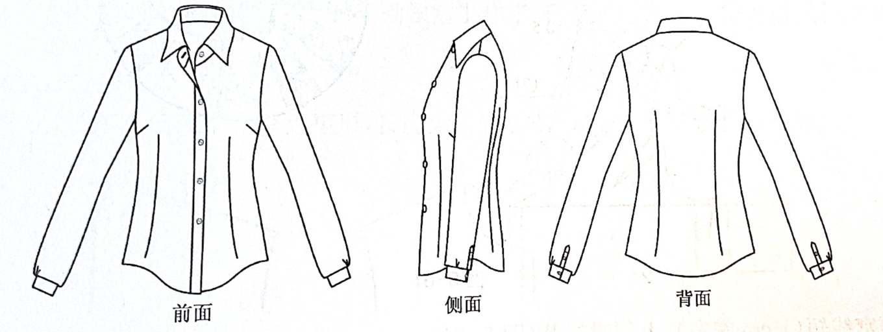
- 放码系统中，参照下图和各部位档差表，简述F1、C1、B2、E2 、P五个放码点的放码数值（15分），描述绘制方法及步骤（15分）。
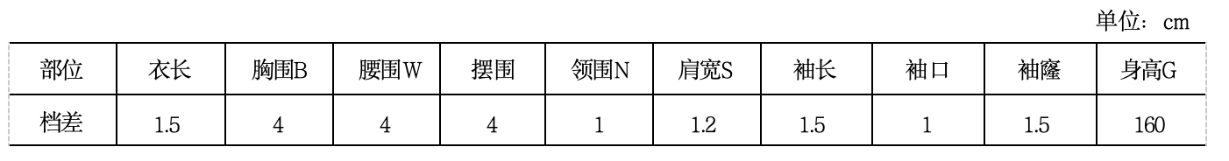
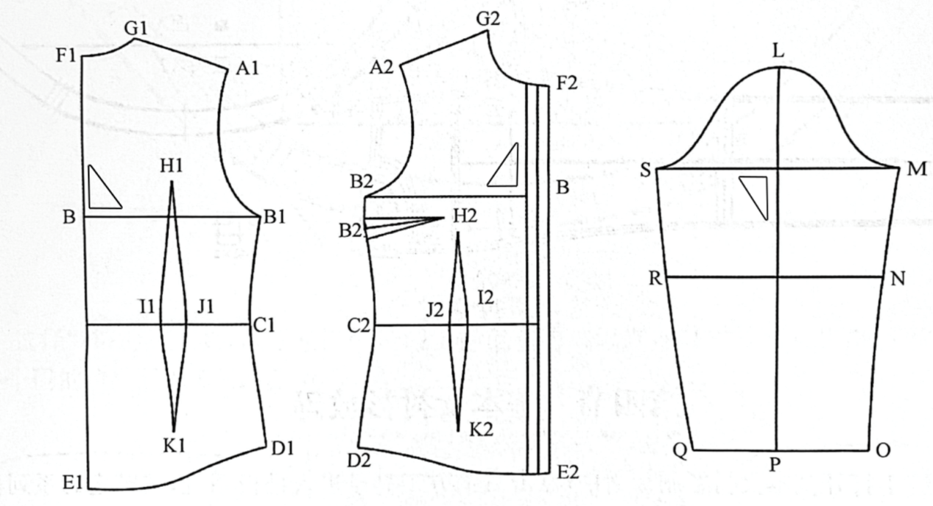
- 以前两题为基础，简述排料系统自动排料的技术步骤及要点（10分）。

学生自带画图工具、尺、铅笔、橡皮等

